**青岛市实验小学2018年3月份重点活动总结3.8女生节主题活动：**

做手工话恩情 展新时代少年礼孝风采

在三八国际妇女节来临之际，为了展现新时代少先队员礼仪风采和独特才华,表达对身边女性的尊重与感恩。日前,青岛市实验小学的少先队员们积极行动起来,开展了以“知感恩，懂礼孝”为主题的实践活动。

少先队员们在老师的指导下，亲手为自己尊重的女性制作节日礼物，孩子们有的做书签，有的做贺卡，还有的做陶艺作品……为表达自己的感恩之情，孩子们还不忘在礼物上写上自己的心里话传递爱心。

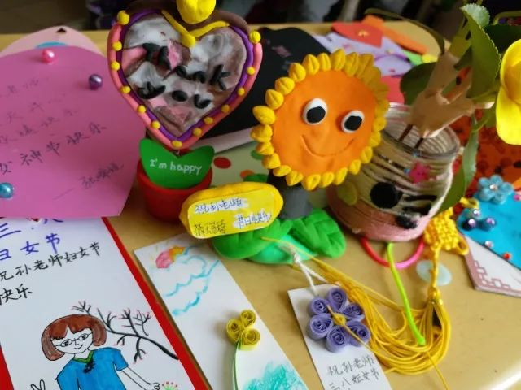

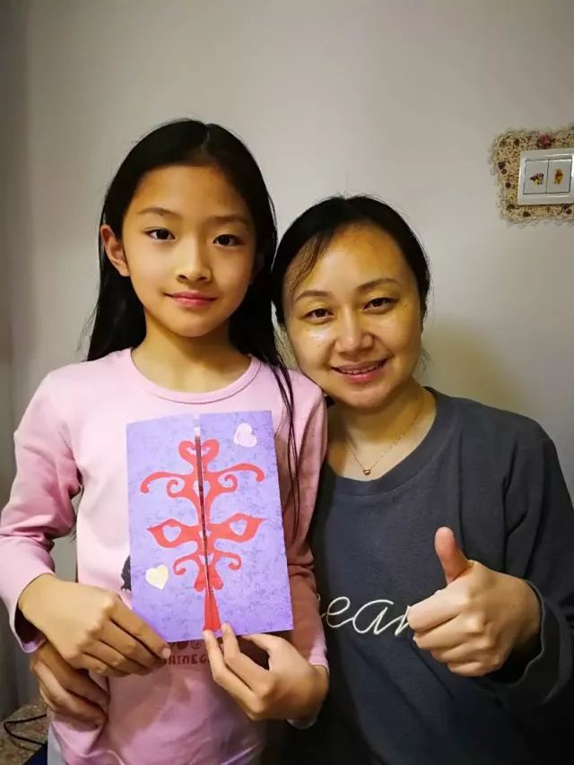

不少队员不仅将礼物送给自己的妈妈，他们还不忘为他们成长辛勤付出的老师们。四三中队的队员们在中队辅导员老师的带领下，为学校女老师们制作书签，编写感言，并亲手送上自己的祝福，一股浓浓的互敬互爱之情在市实验小学的师生心间流淌。

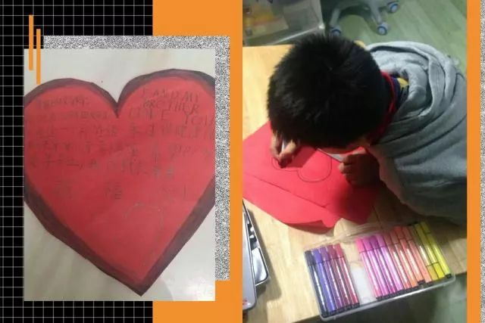

还有的中队在辅导员的带领下，不仅深入了解了三八妇女节的由来及意义，少先队员们还借此契机，主动承担力所能及的家务劳动，深入了解妈妈的生日、爱好等等，切实培养尊重长辈、孝敬父母的传统美德。

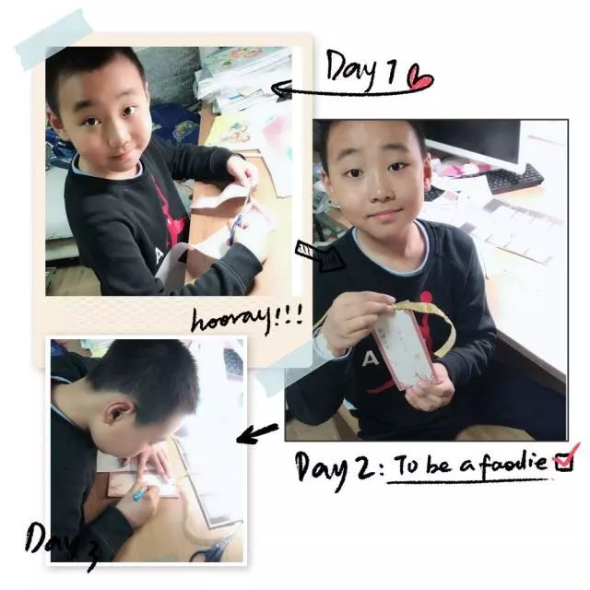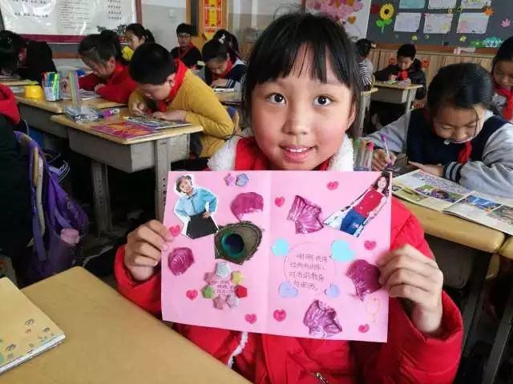

## 优雅运动进课堂 绅士淑女动起来

**阳光二班同学体验高尔夫运动**

3月29日下午，江舒林妈妈和斐然高尔夫俱乐部的九位专业教练给阳光二班的同学们带来了一堂精彩的高尔夫运动体验课。

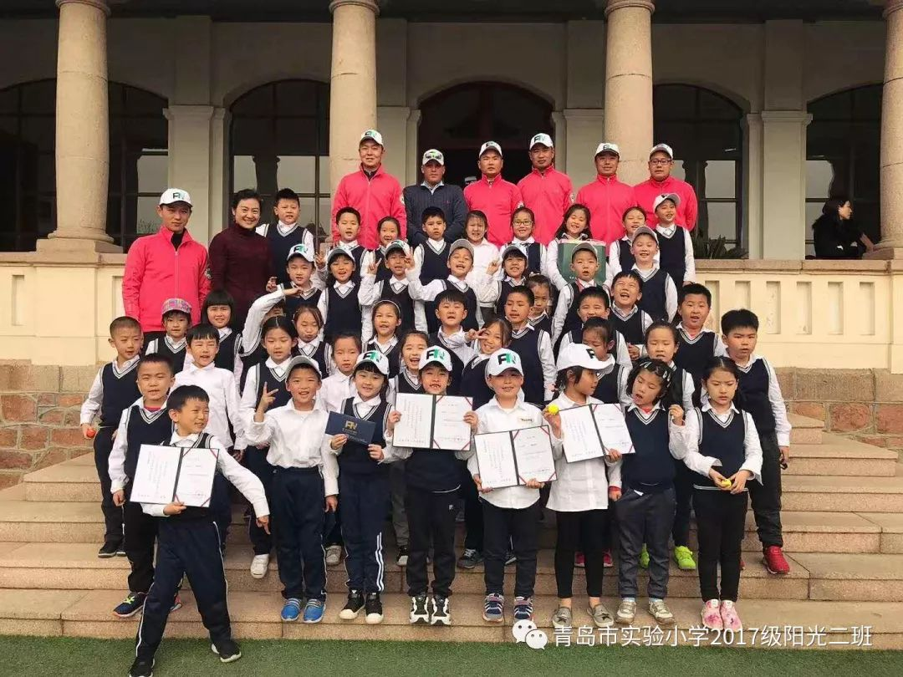

首先，江舒林妈妈给同学们简单讲解了高尔夫运动的理念和起源，然后由主教练给大家详细的讲解了这项运动的发展和各种动作的注意事项。同学们听得可认真了，还一直积极的举手回答问题。江舒林作为高尔夫球小专家，每次同学们回答完问题，她都负责送给这位同学一个高尔夫球当礼物。聆听了进行教练的教导后，同学们都跃跃欲试，等不及去操场上大展拳脚了。

学完了基本礼仪和知识，同学们在邓老师的带领下来到了操场上，准备亲自上场打球了！同学们集体坐好，先听斐然高尔夫俱乐部的金牌教练、南非双A级PGA教练Dan-Alex来给大家讲解打高尔夫的礼仪动作和注意事项，Alex教练还告诉大家学习完了还要举行小组挥杆打球比赛呢！同学们听完更迫不及待啦！

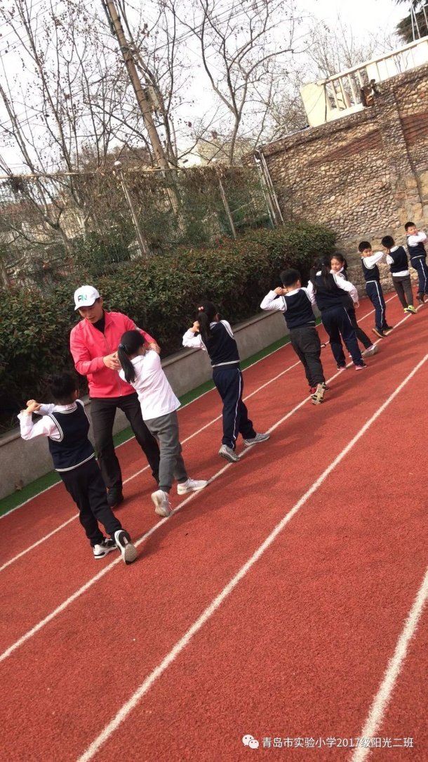

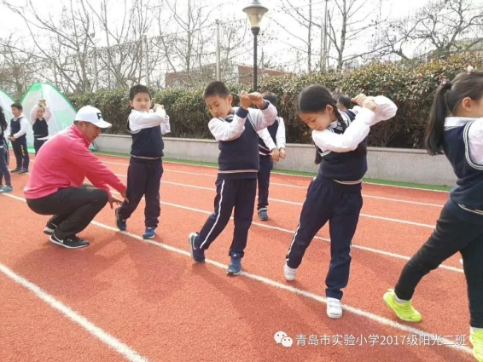

正式小组比赛之前，江舒林亲自上场给我们大家表演了一下高尔夫球的挥杆、击球、收杆，做的真是太棒啦！江舒林的动作和击球的表现赢得了同学们和在场教练们的一致赞叹！旁边来参观的香港代表团的成员们也起劲儿的给江舒林鼓掌呢，真是英姿飒爽的小姑娘啊！

习结束后开始了激烈的淘汰赛，一轮一轮比赛下来，陈子涵获得了第一名，别看她是个小姑娘，打起球来简直太有准星了，一杆击出，直接把球打到最远处的墙根底下了！同学们都纷纷欢呼起来。刘骞翼获得了第二名的好成绩，以微弱的差距惜败给第一名。宋恩增动作标准优雅，得到了教练们的一致赞赏，获得了最具潜力奖，江舒林作为专业小高尔夫运动员，获得了最佳风采奖。还有整个第四组的小朋友们因为集体分数超前，获得了团体第一名，每个同学都得到了江舒林妈妈特地准备的礼物。斐然高尔夫俱乐部的教练们也为同学们准备了帽子、高尔夫球、免费体验卡等丰富的奖品。

家长心理课堂：

《最强大脑》 走进学生课堂

2018年3月12日，青岛市实验小学家长进课堂，邀请了豆苗朵教育《最强大脑》的于老师给同学们带来了不一样的课堂体验！

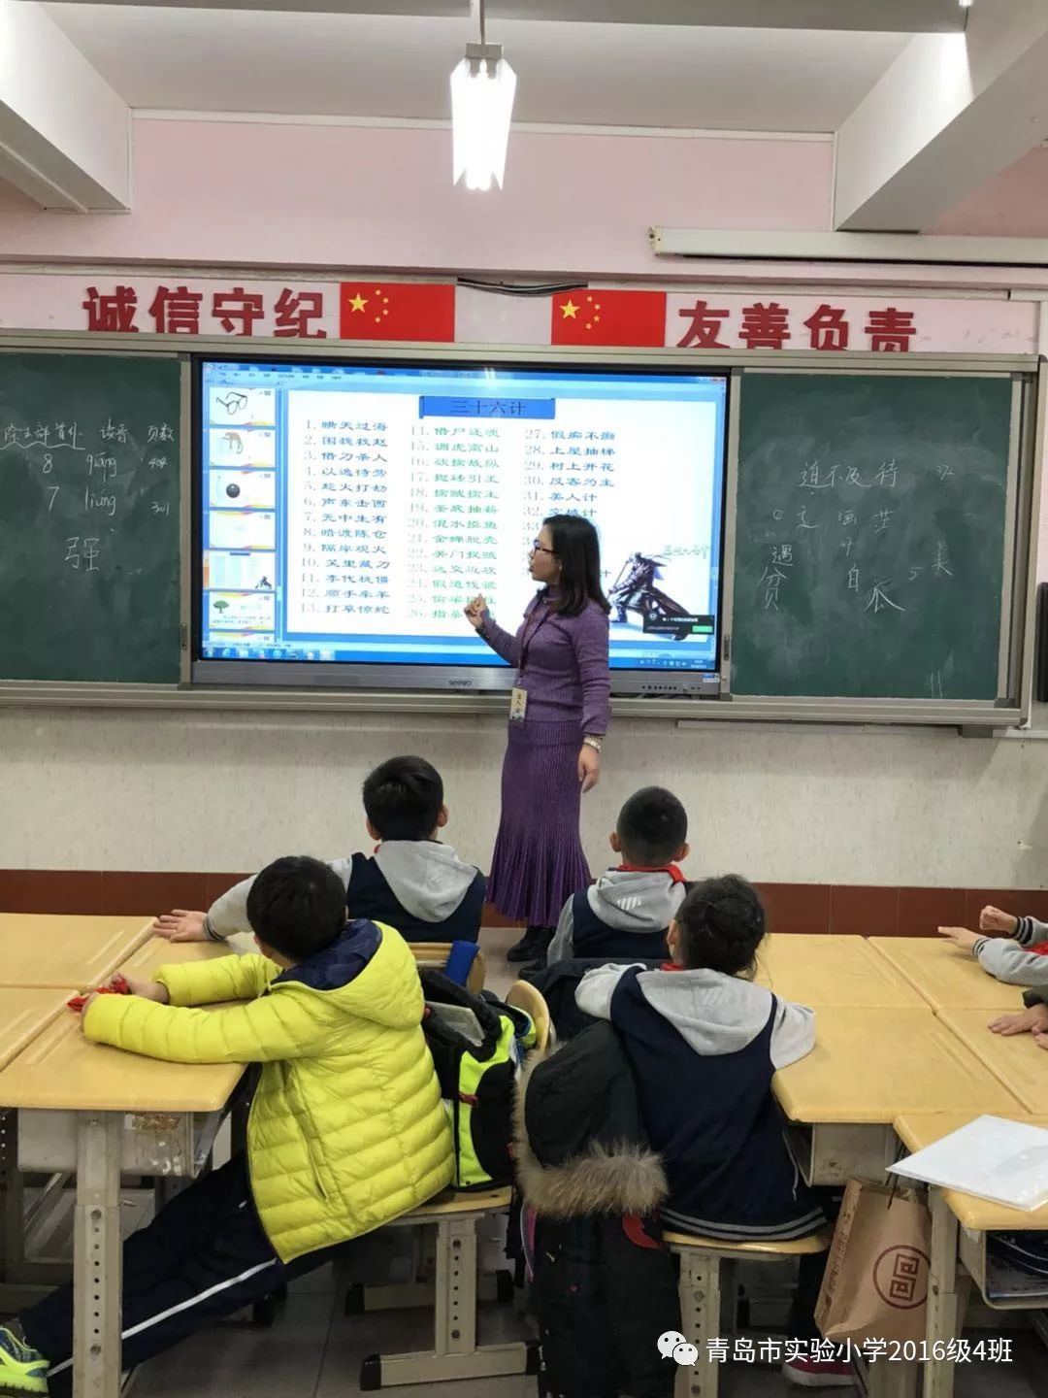  
上课前，在欢快的音乐声中，于老师带领同学们做“拍拍操”，帮助午后的孩子们恢复精神，开始《最强大脑》的愉快的课程。

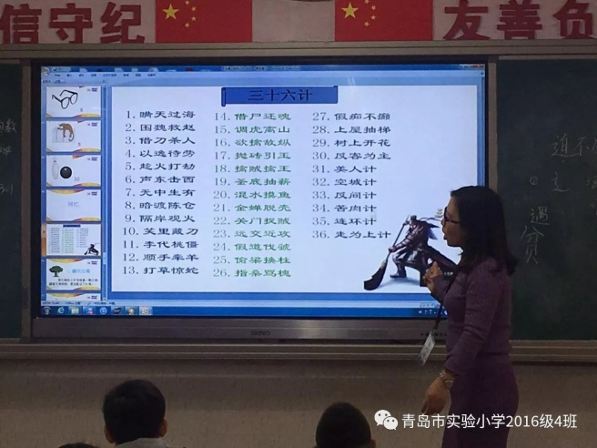

首先于老师出示了20个无序的词语，平时孩子们记忆这20个词语要花费5-10分钟以上。但是学习了于老师的“锁链记忆方法”，用图片展示每个词语之间环环相扣，很快孩子们全部记住，并且让同学们倒着背诵全部词语，抽背某一词语的前后词语，都准确无误！孩子们学习兴趣浓厚，纷纷举手抢答！

后面学习了“数字标签”，用此方法学习记忆了《三十六计》的前10计，随意抽背第几计都没问题，真的太神奇了！

于老师说这些记忆方法可以应用到课本的古诗、课文等的背诵！同学们都期待还有机会学习这样的神奇的课程！

## 神奇大脑 神奇课堂

阳春三月，春暖花开。3月26日，阳光二班的同学们迎来了神奇的一课——家长进课堂之《神奇大脑》。本期的家长进课堂活动由荆润涵妈妈为同学们讲述“神奇大脑”的故事。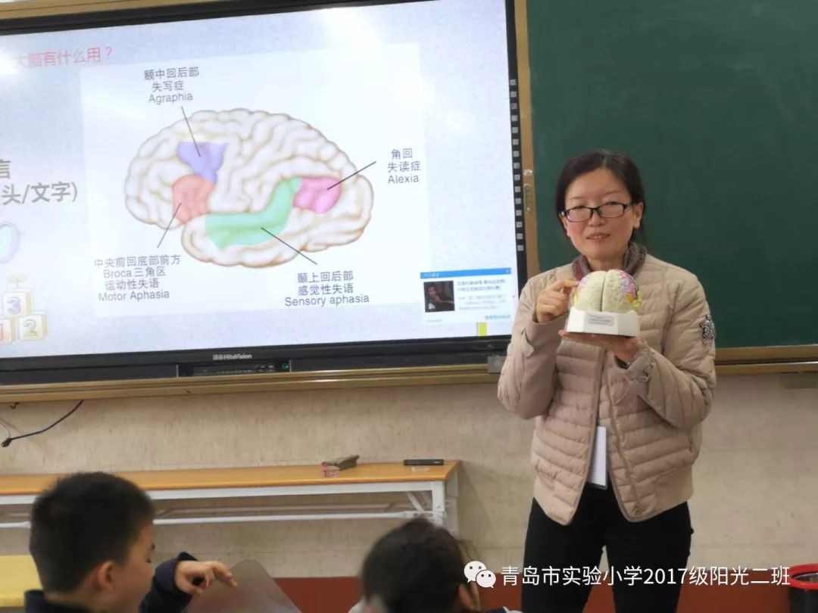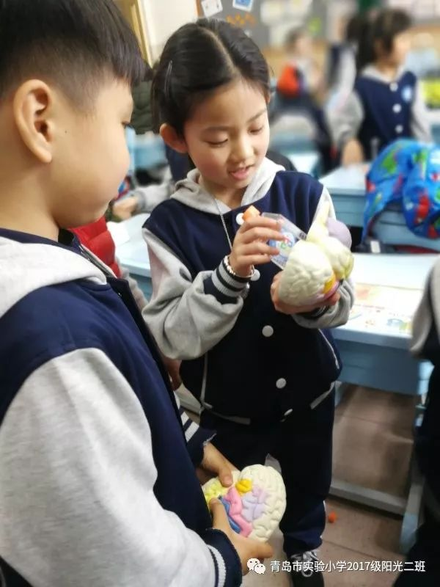

人类的大脑从外观上来看是有着很多“脑回”和“脑沟”的淡粉色组织，成年大脑约有1400g。到了老年，如同“秋节至”的“焜黄华叶衰”一般，脑组织会出现萎缩，这在老年性痴呆的病人中更为常见。我们在生活中很难见到真正的大脑的样子，即使见到，通常也是由捐献者捐出的、已经经过科学方法处理过的脑组织样本。虽然很多欧美国家已经建立了庞大的脑库用于科学研究，但我们国家的脑库建设仍有很长一段路要走。对比人类，小鼠的大脑则要小的多，就像同学们的大拇指那么小。老师展示了一个完整的小鼠脑组织，同学们兴趣盎然的观察和触摸，对大脑有了直观的感受。

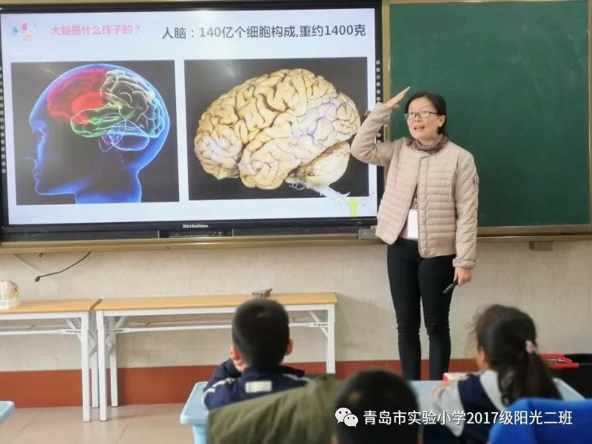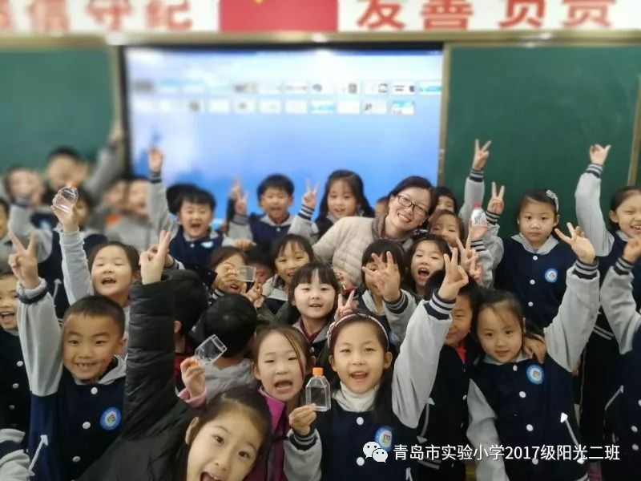

最后，老师还向同学们提出了科学用脑的建议：

科学饮食均衡营养，

保证睡眠充分休息，

新鲜空气适量运动，

勤于思考越用越活。

**我有一个冷静空间**

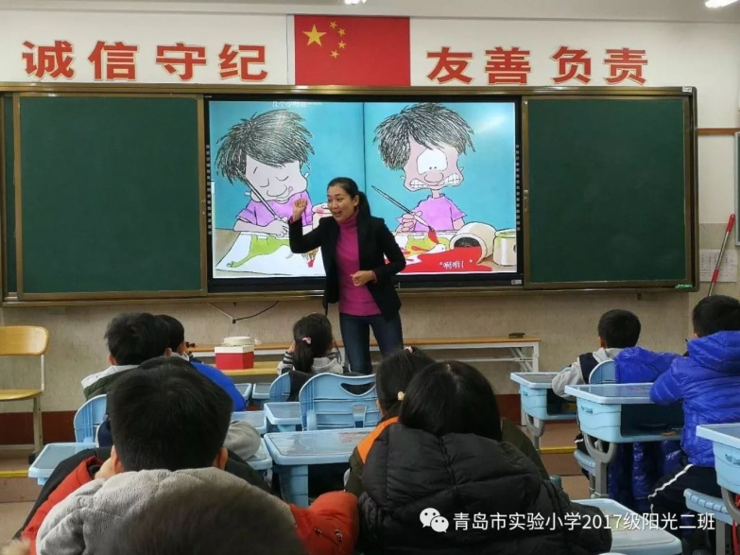

“你有开心的时候，生气的时候，愤怒的时候，伤心的时候，害怕的时候吗?一定有！你又是怎么来表达你的情绪的呢？有没有更好的方式呢？”开学第一节家长课程，徐翌腾妈妈请来了一位专业的美女老师，带孩子们上了一节“情绪管理课”。

侯老师一见面就用动画片头脑特工队里的小卡通人物吸引住了孩子们，提出了一连串的问题，孩子们的心渐渐被打开，纷纷踊跃的说起了自己的小秘密。

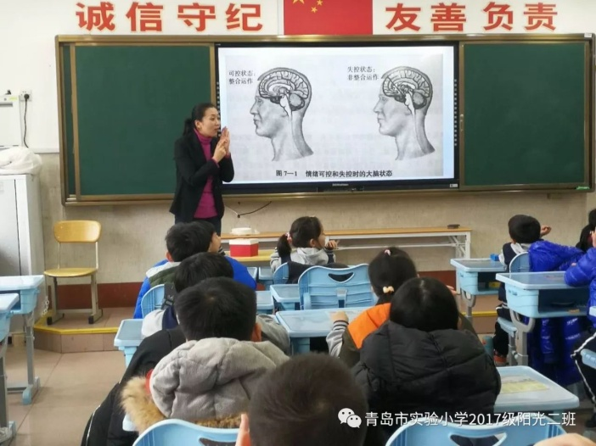

该如何让自己的情绪有个好的表达方式呢？侯老师带孩子们读了绘本《杰瑞的冷静太空》。绘本中的杰瑞遇到了一连串的烦心事，又摔门又踢桌子。他的妈妈并没有严厉批评，而是详细询问了杰瑞的感受，并一点点帮他寻找更好的解决办法——做一个属于自己的“冷静太空”！这样，再有不开心或是愤怒的情绪时，杰瑞就可以进去呆一会，让自己安静下来。最后，杰瑞还要为爸爸设计一个冷静太空作为生日礼物。这让孩子们羡慕极了……

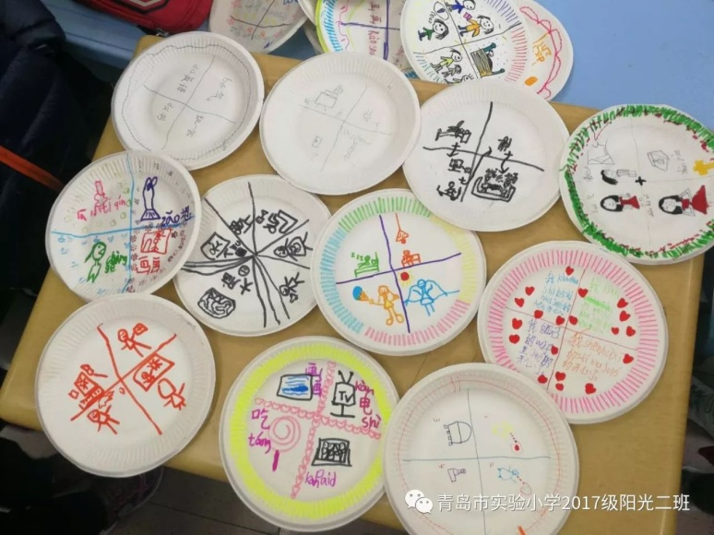

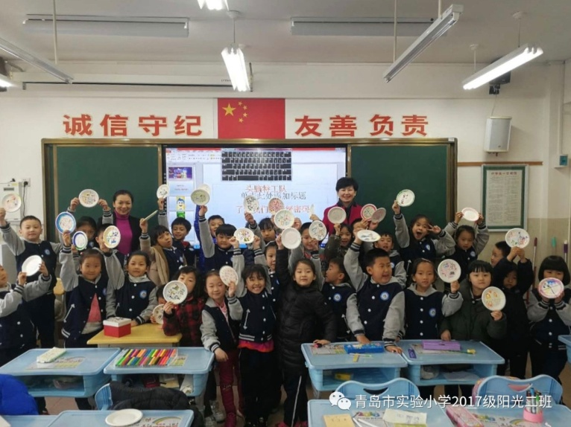

帮助孩子们了解自己不同的情绪，带领孩子试着找到自己喜欢的安抚情绪的最佳途径。给他们一个空间，让孩子们能够更好的管理好自己的情绪----这是我们大人们该为孩子们做的事情，也是大人们自己需要好好思考的问题……我们该如何管好生气时的自己？

生命安全教育

## 防拐骗,你学会了吗? ——市实验小学开展防少年儿童拐骗安全教育

外出要结伴而行，遇到陌生成人要带你走该咋办？2018年3月19日青岛市实验小学的晨会上，一堂生动形象的“防拐骗安全教育课”正在上演。

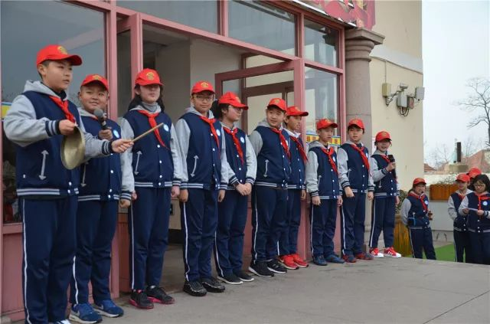

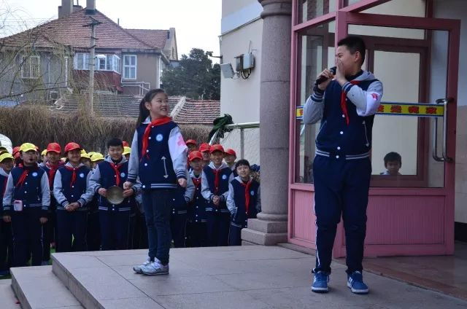

全校师生共同欣赏了红十字志愿同学和老师共同创编并表演的小品——“少年儿童如何防拐骗”，孩子们用寓教于乐的方式为全体同学上了深刻的一课。同学们在观剧的过程中学会了如何防止拐骗事件的发生，五大防拐骗的小策略深深印刻到同学们的心中。

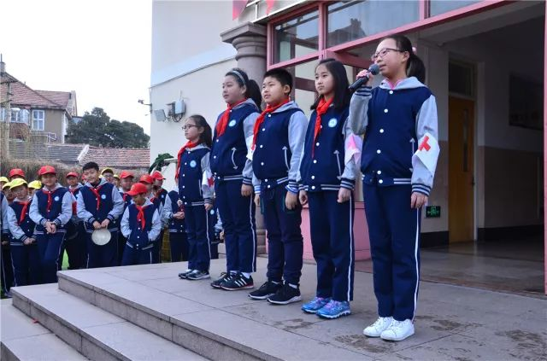

青岛市实验小学按照《市南区校园安全“九位一体”闭环优化管理体系实施方案》的要求，采取“一日一巡、一周一学、一月一练”“三跟进”的深度跟进方式，全面落实校园安全工作，切实保障学生在校内外的人身安全。此次晨会开展的防拐骗安全教育正是提高学生安全意识，指导学生掌握自救自护方法的有效途径。

**植树节主题活动：种下小小心愿树，我为美丽家园添新绿**

## 走入明媚春天，播种绿色希望——记市实验小学四年级四班植树节活动

春回大地万物苏，植树添绿正当时。在第39个植树节来临之际，为了响应习主席提出的植树造林，建设美丽中国的号召，青岛市实验小学四年级四班于3月17日组织开展了义务植树活动。

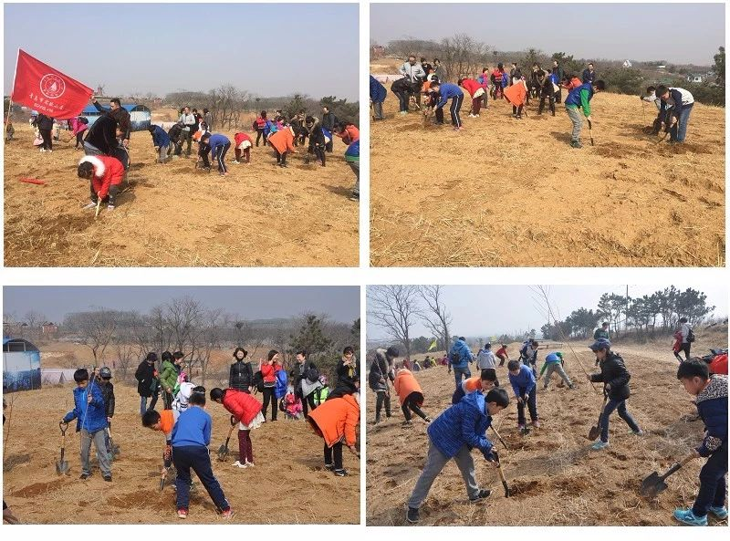

四.四班的同学们踏着明媚的春光走进山林，种植小树苗，为打造良好的生态环境贡献自己的一份力量。虽然土地泥泞，但大家的热情高涨、干劲十足，满怀喜悦之情投身到植树活动中。同学们三五人一组，合理分工，有的挥楸铲土，有的扶苗填坑，相互配合默契，按照植树的要求认真完成每道工序。经过大家近一个半小时的辛勤劳动，圆满的完成了植树的任务。

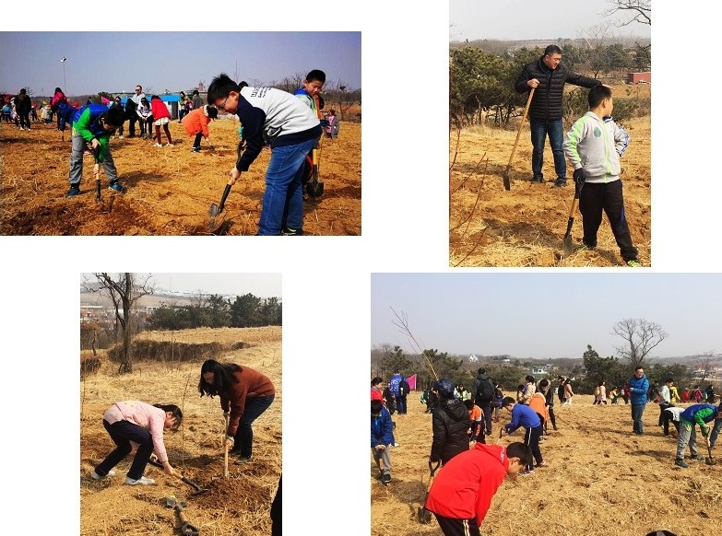

虽然手上磨起了水泡，头上布满了汗水，但是同学们看着自己种下的小树都欣慰地笑了。那一棵棵小树承载着同学们绿色的希望，大家憧憬着这些小树长成参天大树的模样。

这次义务植树活动不仅增强了同学们的环保意识，同时也种下了大家为祖国增添新绿的一片爱心。期待着我们的祖国变得更加美好！

**成立学校心理社团，每班推选班级心理委员。**

**各班选拔心理委员，填报登记表**

**班级心理委员的基本条件**

热爱生活，为人乐观开朗、热情诚恳，心理健康状况良好；

在同学中有较好的群众基础，乐于助人；

对心理学感兴趣，愿意学习心理学知识和技能；

热心班级心理健康工作，有较强的服务意识；

能严格遵循心理健康教育工作中的保密原则；

善于与人沟通，具有良好的语言表达能力。